**PROJETO DE LEI N°___________ DE 04 DE ABRIL DE 2024**

**Denomina a “Praça” DO JARDIM NOVA TERRA de Manoel Claudino de Vasconcelos.**

Autor: **Andre da Farmácia**

No uso das atribuições conferidas pelo Regimento Interno desta Casa de Leis, submeto à apreciação do Plenário o seguinte Projeto.

**Art. 1º** Fica denominada Manoel Claudino de Vasconcelos a “Praça”, localizada no Jardim Nova Terra.

**Art. 2º** - Esta Lei entra em vigor na data de sua publicação.

Câmara Municipal de Sumaré, 04 de abril de 2024.

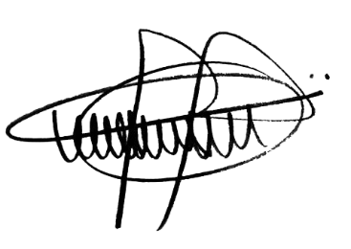

**ANDRE DA FARMÁCIA**

Vereador

**JUSTIFICATIVA**

Tenho a honra e satisfação de apresentar o presente Projeto de Lei dispondo sobre a denominação de “Praça” de nossa cidade.

O Projeto visa dar nova denominação à “Praça” do Jardim Nova Terra, passando a ser chamada de Praça Manoel Claudino Vasconcelos.

Manoel Claudino de Vasconcelos, Pernambucano nascido em 1935, na cidade de São Caetano, se casou com Tereza Candido Vasconcelos em 1955. No final da década de 50 o casal e os dois filhos se mudaram para o interior de São Paulo buscando melhores oportunidades para sua família.

Em 1964 mudou-se para a cidade de Sumaré, se estabelecendo em uma casa na rua Amélia Galego dos Santos, a antiga rua 19, no bairro Minesota. Dois anos depois, Manoel e a família, agora com cinco filhos, se mudaram para Nova Veneza.

Em 1969 retornou o Minesota com seus seis filhos para a casa na antiga rua 6, hoje Cristina Pereira dos Anjos. Nessa época não havia ainda moradores no bairro desde a antiga rua 9 até a Rodovia Anhanguera.

Desde que se estabeleceu em Sumaré criou gado, cavalos e outros animais com Tereza e a ajuda dos filhos e fornecia leite para os moradores das redondezas. Enquanto isso, também trabalhava fora e foi operador de máquinas em diversas empresas da região como BF Goodrich, Eletrometal e 3M. Se aposentou da indústria na empresa Singer em 1992.

Continuou criando seus animais e foi auxiliado por muitos jovens do bairro.

Manoel amava sua família, criava animais, era um exímio contador de histórias e piadas. Fez muitos amigos pela cidade e será sempre lembrado como Seu Mané.

Viveu na Rua Cristina Pereira dos Anjos com sua esposa, filhos, netos e bisnetos até dezembro de 2020, quando faleceu devido a um problema pulmonar.

Subscrevo este projeto, renovando meus protestos de estima e consideração para com esta Casa de Leis e meus Pares que me acompanham.

Plenário da Câmara Municipal de Sumaré



**ANDRE DA FARMÁCIA**

Vereador